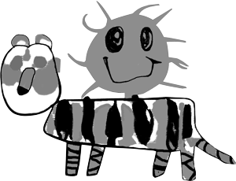
École Lajoie
Fournitures scolaires
2025-2026
Groupe 874

À vous procurer au magasin de votre choix!

2 | marqueurs non-permanents effaçables à sec
1 | boîte de crayons de couleur en bois (24 couleurs) aiguisés
2 | duo-tangs de plastique rigide (vert et bleu) avec 2 pochettes à l’intérieur et 3 attaches en métal
1 | taille-crayon avec réservoir
1 | règle de 30 centimètres, équerre, rapporteur
4 | gommes à effacer blanches
24 | crayons à mine
2 | bâtons de colle 40 gr (pas de colle violette)
2 | cartables à anneaux de 1 pouce (couverture rigide) (1 rouge, 1 bleu)
1 | paire de ciseaux à bout rond
1 | boîte de crayons feutres à pointes larges
2 | étuis avec fermeture éclair de bonne qualité (pas de boite de plastique)
2 | pochettes de séparateurs transparents
4 | cahiers interlignés non pointillés plastifiés à interlignage régulier
1 | paquet de 10 protège-feuilles
8 | duo-tangs en plastique (orange, rouge, vert, rose, bleu clair, jaune blanc) avec 3 attaches en métal
3 | surligneurs : jaune, vert, orange
1 | cahier à dessin avec reliure spirale
Arts plastiques:
- 1 duo-tang (bleu) avec reliure oeillets de métal
- 1 cahier à dessin avec reliure à spirale (celui de l’année scolaire précédente ou neuf)
- 1 bâton de colle (40g.) identifié)
. 1 tablier avec manches, identifié (vieille chemise/chandail ou tablier neuf)
Anglais : 1 duo-tang jaune
Art dramatique : 1 duo-tang noir

Merci d’identifier et d’apporter les fournitures scolaires
dès les premières journées de classe.

Francine Goyette Gabriel Maynard
Directrice Directeur adjoint

